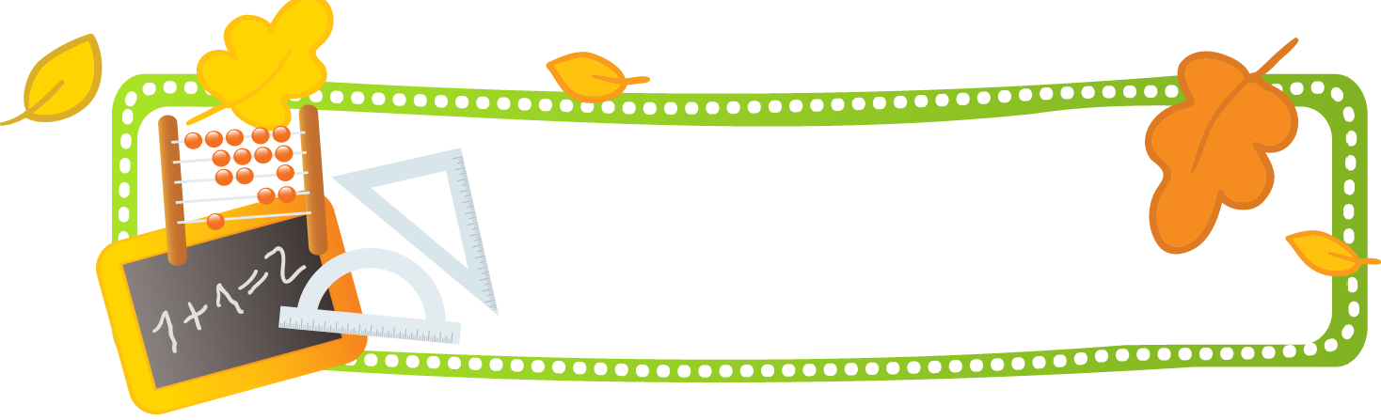

إدماج جزئي 4 متوسط

أدمج تعلماتي

**توظيف القاسم المشترك الأكبر في وضعيات مختلفة في الحياة اليومية**



كتب لها نفس السمك (سمكها عدد طبيعي بالسنتيمتر) نضع مجموعة منها فوق بعضها البعض فنحصل على ارتفاع $30 cm$ وكذلك ضع مجموعة أخرى فنحصل على $42 cm .$

1. ما هو السمك الممكن لهذه الكتب؟
2. حدد عدد الكتب في كل مجموعة.

حقل مستطيل الشكل طوله $102 m$ وعرضه $78m$. يراد غرس أشجار على محيطه. حيث البعد بين كل شجرتين عدد طبيعي من الأمتار وشجرة في كل زاوية

1. ما هي أكبر مسافة ممكنة بين شجرتين متتاليتين؟
2. ما هو عدد الأشجار الكلي؟

الوضعية الإدماجية 3 الحلوى

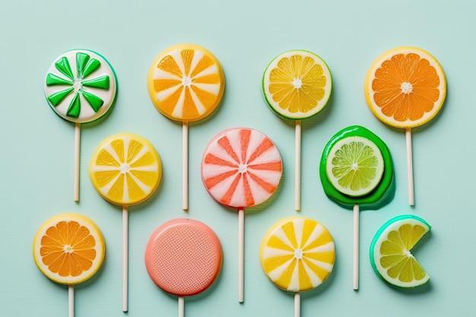

عند احمد 133 حبة حلوى لها ذوق الليمون 95 حبة حلوى لها ذوق البرتقال. أراد تقسيمها على عدد من الأطفال حيث يأخذ كل الأطفال نفس عدد الحبات من النوعين

1. هل يمكن تقسيمها على 5 أطفال ؟ ولماذا؟
2. ما هو أكبر عدد من الأطفال سيأخذون الحلوى
3. كم حبة حلوى سيأخذ كل طفل من النوعين

الوضعية الإدماجية 1 المكتبة

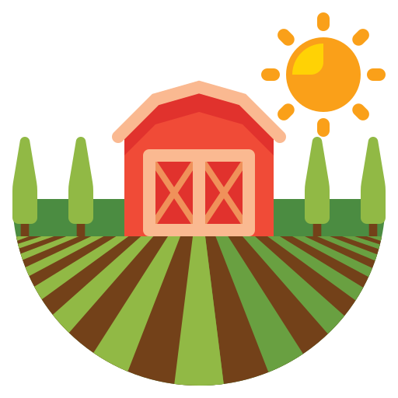

**بالتوفيق ببجميع**

صفحة الأستاذ روجان شارف الفيسبوك

الوضعية الإدماجية 2 الحقل